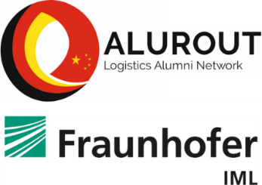
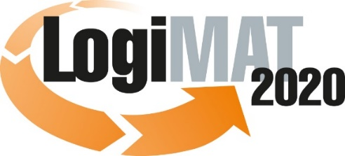
Messe- und Kongress-GmbH
Joseph-Dollinger-Bogen 7
D - 80807 München
Tel.: +49 (0)89 32391-259
Fax: +49 (0)89 32391-246
www.euroexpo.de
www.logimat-messe.de
www.tradeworld.de

18. Internationale Fachmesse für Intralogistik-Lösungen und Prozessmanagement
10. - 12. März 2020 Messe Stuttgart

Dezember 2019

Presseinformation

FORUM: Deutsch-Chinesische Kooperationen in der Logistik Aktuelle Entwicklungen, Chancen und Herausforderungen

Donnerstag, 12. März 2020 von 10:00 bis 11:15 Uhr, Forum E, Halle 9

Moderation: Prof. Dr. Michael Henke, Institutsleiter, Fraunhofer-Institut für Materialfluss und Logistik IML, Dortmund

Durch aktuelle weltwirtschaftliche und technologische Entwicklungen erlangen die Wirtschaftsbeziehungen zwischen Deutschland und China eine immer wichtigere Bedeutung. Die Strategien der beiden Länder zur umfassenden Digitalisierung der industriellen Produktion „Made in China 2025“ und „Industrie 4.0“ verbindet eine Gemeinsamkeit: Die Vision der Synchronisation und Integration aller Akteure einer Wertschöpfungskette in einem intelligenten und autonomisierten Umfeld. Die Vernetzung von Logistikexperten aus Deutschland und China und die Durchführung gemeinsamer Forschungs- und Industrieprojekte sind in Zeiten der Digitalisierung und Industrie 4.0 essentiell, um die globalen Herausforderungen gemeinsam bewältigen zu können.

Das Ziel der Vernetzung von Logistikexperten aus Deutschland und China verfolgt auch das Forschungsprojekt „ALUROUT“. Der gezielte Wissensaustausch zwischen deutschen und chinesischen Forschungseinrichtungen und Industrieunternehmen, die Identifikation von Forschungsfeldern sowie die Umsetzung gemeinsamer Forschungs- und Industrieprojekte stehen im Zentrum des vom Bundesministerium für Bildung und Forschung (BMBF) geförderten und vom Fraunhofer-Instiut für Materialfluss und Logistik IML durchgeführten Forschungsprojekts.

Im Fachforum „Deutsch-Chinesische Kooperationen in der Logistik: Aktuelle Entwicklungen, Chancen und Herausforderungen“ stellen Logistikexperten des ALUROUT-Netzwerks aus Wissenschaft und Industrie aktuelle Entwicklungen und Erfahrungen aus ihrem Arbeitsumfeld vor. Im Vordergrund des Forums stehen dabei die Vorstellung innovativer Technologien für die Logistik, die in Deutschland (z. B. am Fraunhofer IML) und China entwickelt werden, und die Diskussion, wie diese Technologien in gemeinsamen Kooperationen weiterentwickelt bzw. angewendet werden können. Eröffnet und moderiert wird das Fachforum von Prof. Michael Henke, der als Institutsleiter des Fraunhofer IML für den Bereich Unternehmenslogistik verantwortlich ist. Anschließend wird Brian Sieben, Head of Sourcing Excellence bei der Hilti Corporation, über seine langjährigen Erfahrungen mit der Digitalisierung der Lieferketten Hiltis in Deutschland und China berichten. In der abschließenden Diskussionrunde tauschen sich die Referenten sowie Prof. Johannes Fottner (TU München), Prof. Michael Schüller (HS Osnabrück) und Prof. Dianjun Fang (CDHK Tongji-Universität) über die Chancen und Herausforderungen von Kooperationsprojekten zwischen Deutschland und China in der Logistik 4.0 aus.

Hinweis: Für den redaktionellen Teil dieser Meldung ist das Unternehmen bzw. Institut verantwortlich, das dieses Forum veranstaltet.

